Областное государственное унитарное энергетическое предприятие «Облкоммунэнерго»



СХЕМА ВОДОСНАБЖЕНИЯ И ВОДООТВЕДЕНИЯ
Екимовичского сельского поселения

г. Смоленск, 2013

Содержание
Содержание 2
ВВЕДЕНИЕ 4
Раздел 1.Технико-экономическое состояние централизованных систем водоснабжения поселения, городского округа 7
1.1 Общие сведения о сельском поселении, потребителях системы водоснабжения и водоотведения, динамика развития сельского поселения 7
1.3 Основные характеристики системы водоотведения сельского поселения 21
1.4 Основные технические и экономические характеристики системы водоснабжения сельского поселения 22
1.5 Основные технические и экономические характеристики системы водоотведения сельского поселения 32
Раздел 2 Направление развития централизованных систем водоснабжения 36
Раздел 3 Баланс водоснабжения и потребления горячей, питьевой, технической воды. Балансы сточных вод в системе водоотведения, прогноз объема сточных вод. 40
3.1 Баланс водоснабжения и потребления горячей, питьевой, технической воды. 40
3.2 Балансы сточных вод в системе водоотведения, прогноз объема сточных вод. 44
Раздел 4. Предложения по строительству, реконструкции и модернизации объектов централизованных систем водоснабжения и водоотведения 48
4.1 Предложения по строительству, реконструкции и модернизации объектов централизованных систем водоснабжения 48
4.2 Предложения по строительству, реконструкции и модернизации объектов централизованных систем водоотведения 54
Раздел 5. Экологические аспекты мероприятий по строительству, реконструкции и модернизации объектов централизованных систем водоснабжения и водоотведения. 61
5.1 Экологические аспекты мероприятий по строительству, реконструкции и модернизации объектов централизованных систем 61
5.2 Экологические аспекты мероприятий по строительству, реконструкции и модернизации объектов централизованных систем водоотведения. 61
Раздел 6. Оценка объемов капитальных вложений в строительство, реконструкцию и модернизацию объектов централизованных систем водоснабжения и водоотведения. 62
6.1 Оценка объемов капитальных вложений в строительство, реконструкцию и модернизацию объектов централизованных систем водоснабжения. 62
6.2 Оценка объемов капитальных вложений в строительство, реконструкцию и модернизацию объектов централизованных систем водоотведения. 65
Раздел 7. Перечень выявленных бесхозяйных объектов централизованных систем водоснабжения и водоотведения (в случаи их выявления) и перечень организаций, уполномоченных на их эксплуатацию. 67

ВВЕДЕНИЕ
Схема водоснабжения и водоотведения на период до 2028 года Екимовичского сельского поселения Смоленской области разработана на основании следующих документов:
- Генеральный план Екимовичского сельского поселения Смоленской области и в соответствии с требованиями:
- Федерального закона от 30.12.2004г. № 210-ФЗ «Об основах регулирования тарифов организаций коммунального комплекса»
- «Правил определения и предоставления технических условий подключения объекта капитального строительства к сетям инженерно-технического обеспечения», утвержденных постановлением Правительства РФ от 13.02.2006г. № 83,
- Водного кодекса Российской Федерации
- Постановление Правительства РФ от 05 сентября 2013 г. №782 «О схемах водоснабжения и водоотведения».
Схема включает первоочередные мероприятия по созданию и развитию централизованных систем водоснабжения и водоотведения, повышению надежности функционирования этих систем и обеспечивающие комфортные и безопасные условия для проживания людей в Екимовичском сельском поселении Смоленской области
Мероприятия охватывают следующие объекты системы коммунальной инфраструктуры:
– в системе водоснабжения – водозаборы (подземные), станции водоподготовки, насосные станции, магистральные сети водопровода;
– в системе водоотведения – магистральные сети водоотведения, канализационные насосные станции, канализационные очистные сооружения.
В условиях недостатка собственных средств на проведение работ по модернизации существующих сетей и сооружений, строительству новых объектов систем водоснабжения и водоотведения, затраты на реализацию мероприятий схемы планируется финансировать за счет денежных средств потребителей путем установления тарифов на подключение к системам водоснабжения и водоотведения.
Кроме этого, схема предусматривает повышение качества предоставления коммунальных услуг для населения и создания условий для привлечения средств из внебюджетных источников для модернизации объектов коммунальной инфраструктуры.
Нормативно-правовая база для разработки схемы
- Федеральный закон от 30 декабря 2004 года № 210-ФЗ «Об основах регулирования тарифов организаций коммунального комплекса»;
- Водный кодекс Российской Федерации.
- СП 31.13330.2012 «Водоснабжение. Наружные сети и сооружения». Актуализированная редакция СНИП 2.04.02-84* Приказ Министерства регионального развития Российской Федерации от 29 декабря 2011 года № 635/14;
- СП 32.13330.2012 «Канализация. Наружные сети и сооружения». Актуализированная редакция СНИП 2.04.03-85* Приказ Министерства регионального развития Российской Федерации № 635/11 СП (Свод правил) от 29 декабря 2011 года № 13330 2012;
- СНиП 2.04.01-85* «Внутренний водопровод и канализация зданий» (Официальное издание), М.: ГУП ЦПП, 2003. Дата редакции: 01.01.2003;
- Приказ Министерства регионального развития Российской Федерации от 6 мая 2011 года № 204 «О разработке программ комплексного развития систем коммунальной инфраструктуры муниципальных образований»;
- постановление Правительства РФ от 05 сентября 2013 г. «О схемах водоснабжения и водоотведения».
Цели схемы:
– обеспечение развития систем централизованного водоснабжения и водоотведения для существующего и нового строительства жилищного комплекса, а также объектов социально-культурного и рекреационного назначения в период до 2023 года;
- увеличение объемов производства коммунальной продукции (оказание услуг) по водоснабжению и водоотведению при повышении качества и сохранении приемлемости действующей ценовой политики;
– улучшение работы систем водоснабжения и водоотведения;
- повышение качества питьевой воды, поступающей к потребителям;
– обеспечение надежного централизованного и экологически безопасного отведения стоков и их очистку, соответствующую экологическим нормативам;
- снижение вредного воздействия на окружающую среду.
Способ достижения цели:
– реконструкция существующих водозаборных узлов;
- строительство новых водозаборных узлов с установками водоподготовки;
-строительство централизованной сети магистральных водоводов, обеспечивающих возможность качественного снабжения водой населения и юридических лиц Екимовичского сельского поселения Смоленской области;
– реконструкция существующих сетей и канализационных очистных сооружений;
- строительство централизованной сети водоотведения с насосными станциями подкачки и планируемыми канализационными очистными сооружениями;
- модернизация объектов инженерной инфраструктуры путем внедрения ресурсо- и энергосберегающих технологий;
- установка приборов учета;
– обеспечение подключения вновь строящихся (реконструируемых) объектов недвижимости к системам водоснабжения и водоотведения с гарантированным объемом заявленных мощностей в конкретной точке на существующем трубопроводе необходимого диаметра.
Сроки и этапы реализации схемы
Схема будет реализована в период с 2014 по 2028 годы.

Раздел 1.Технико-экономическое состояние централизованных систем водоснабжения поселения, городского округа

1.1 Общие сведения о сельском поселении, потребителях системы водоснабжения и водоотведения, динамика развития сельского поселения
Екимовичское сельское поселение – муниципальное образование в составе Рославльского района Смоленской области. Административный центр – село Екимовичи. Юридический адрес: 216533, Смоленская область, Рославльский район, с. Екимовичи.. Почтовый адрес: 216533, Смоленская область, Рославльский район, с. Екимовичи.
На территории поселения находятся 13 населённых пунктов. Образовано 2 декабря 2004 года.
Численность населения сельского поселения составляет 1730 человек (на 01.01.2013 г.). Плотность населения – 24,7 чел./км².
Общая площадь: 70 км²
Расположение: восточная часть Рославльского района
Граничит:
- на северо-западе — с Богдановским сельским поселением
- на севере — с городом Десногорск
- на северо-востоке — с Сырокоренским сельским поселением
- на юго-восток е— с Ивановским сельским поселением
- на юге — с Любовским сельским поселением
- на западе — с Костыревским сельским поселением
По территории поселения проходит автомобильная дорога А101 Москва — Варшава («Старая Польская» или «Варшавка»).
По территории поселения проходит тупиковая железнодорожная ветка до Смоленской АЭС.
Крупные реки: Десна.
Село Екимовичи относится к категории средних сельских населенных пунктов в условиях мелкоселенного расселения сельских поселений. Состав населенных пунктов и численность населения Екимовичского сельского поселения представлены в следующей таблице:
Таблица 1
Численность населения Екимовичского сельского поселения
(на 01.01.2013 г.)
№ п/п | Наименование населенных пунктов | Площадь  (км²) | Население  (чел.)
1. | Село Екимовичи | 6,29 | 1571
2. | Деревня Александровка-2 | 0,7 | 3
3. | Деревня Буда | 1,3 | 30
4. | Деревня Водневка | 0,04 | 5
5. | Деревня Генино | 0,06 | 3
6. | Деревня Жердево | 0,36 | 2
7. | Деревня Крутогорка | 0,5 | 72
8. | Деревня Льнозавода | 2,7 | 173
9. | Деревня Михайловка | 0,26 | 2
10. | Деревня Михайловка-1 | 0,87 | 7
11. | Деревня Новая Благовещенка | 0,63 | 3
12. | Деревня Новые Екимовичи | 0,7 | 7
13. | Деревня Старинка | 0,37 | 3

К особенностям состояния Екимовичского сельского поселения относятся:
- устойчивое уменьшение численности постоянного населения сельского поселения в целом, его центра и абсолютного большинства населенных пунктов;
- наличие очень малых населенных пунктов (до 5 человек) и отсутствие больших населенных пунктов (более 500 человек – кроме административного центра сельского поселения – с. Екимовичи);
- наличие не обеспеченных транспортным обслуживанием территорий;
- по поселению проходит автодорога А101 Москва — Варшава.
На схеме современного использования территории выделены категории земель населенных пунктов, сельскохозяйственного назначения, объектов промышленности, энергетики, транспорта и связи, лесного и водного фондов, специального назначения, особо охраняемых территорий, зон с особыми условиями использования территории и территорий, подверженных риску возникновения чрезвычайных ситуаций природного и техногенного характера.
Самый крупный по численности населения населенный пункт – село Екимовичи, центр сельского поселения (1571человека, 83,5% от численности населения сельского поселения, площадь – 6,29 км²), Находится в южной части области в 32 км к северо-востоку от районного центра, возле автодороги А101, на реке Десна. Центр Екимовичского сельского поселения.
Второй населенный пункт по численности населения – деревня Льнозавод (173 человека, 8,5% от численности населения сельского поселения, площадь – 2,7 км²), Расположена в южной части области в 34 км к северо-востоку от Рославля, в 0,1 км южнее автодороги А101, на берегу реки Десна. В 20 км южнее деревни расположена железнодорожная станция Щепоть на линии Рославль — Фаянсовая.
Третий населенный пункт по численности населения – деревня Крутогорка, (72 жителей, 3,5% от численности населения сельского поселения, площадь деревни – 0,5 км²). Расположена в южной части области в 33 км к северо-востоку от Рославля, в 0,1 км севернее автодороги А101, на берегу реки Десна. В 21 км южнее деревни расположена железнодорожная станция Щепоть на линии Рославль — Фаянсовая.
Четвертый населенный пункт – деревня Буда (30 человек, площадь – 1,3 км²) Расположена в южной части области в 28 к северо-востоку от Рославля, в 1,8 км к югу от Екимовичей и автодороги А101, на берегах реки Болдачевка.

Оставшиеся населенные пункты имеют численность населения менее 10 человек:
- Деревня Новые Екимовичи (7 человек, площадь – 0,7 км²). Расположена в южной части области в 32 км к северо-востоку от Рославля, в 5 км южнее автодороги А101, на берегу реки Булдышка. В 16 км южнее деревни расположена железнодорожная станция Щепоть на линии Рославль — Фаянсовая.
- Деревня Михайловка-1 (7 человек, площадь – 0,87 км²). Расположена в южной части области в 32 км к северо-востоку от Рославля, в 4 км южнее автодороги А101, на берегу реки Десна. В 17 км южнее деревни расположена железнодорожная станция О.п. 23-й км на линии Рославль — Фаянсовая.
- Деревня Водневка (3 человека, площадь – 0,04 км²), Расположена в южной части области в 25 км к северо-востоку от Рославля, в 2 км севернее автодороги А101, на берегу реки Хомутовка. В 18 км южнее деревни расположена железнодорожная станция Аселье на линии Рославль — Фаянсовая.
- Деревня Александровка-2 (3 человека, площадь – 0,7 км²). Расположена в южной части области в 32,6 к северо-востоку от Рославля, в 2 км к югу от автодороги А101, на правом берегу реки Десна.
- Деревня Генино (3 человека, площадь – 0,06 км²). Расположена в южной части области в 33 км к северо-востоку от Рославля, в 2 км севернее автодороги А101, на берегу реки Десна. В 22 км южнее деревни расположена железнодорожная станция О.п. 23-й км на линии Рославль — Фаянсовая.
- Деревня Новая Благовещенка (3 человека, площадь – 0,63 км²). Расположена в южной части области в 28 км к северо-востоку от Рославля, в 1 км севернее автодороги А101. В 19 км южнее деревни расположена железнодорожная станция Аселье на линии Рославль — Фаянсовая.
- Деревня Старинка (3 человека, площадь – 0,37 км²), Расположена в южной части области в 27 км к северо-востоку от Рославля, в 5 км южнее автодороги А101, на берегу реки Глуботынка. В 21 км южнее деревни расположена железнодорожная станция Аселье на линии Рославль — Фаянсовая.
- Деревня Жердево (3 человека, площадь – 0,36 км²), Расположена в южной части области в 31 км к северо-востоку от Рославля, в 5 км южнее автодороги А101, на берегу реки Булдышка. В 15 км южнее деревни расположена железнодорожная станция О.п. 23-й км на линии Рославль — Фаянсовая.
- Деревня Михайловка (3 человека, площадь – 0,26 км²). Расположена в южной части области в 32 км к северо-востоку от Рославля, в 4 км южнее автодороги А101, на берегу реки Десна. В 16 км южнее деревни расположена железнодорожная станция О.п. 23-й км на линии Рославль — Фаянсовая.
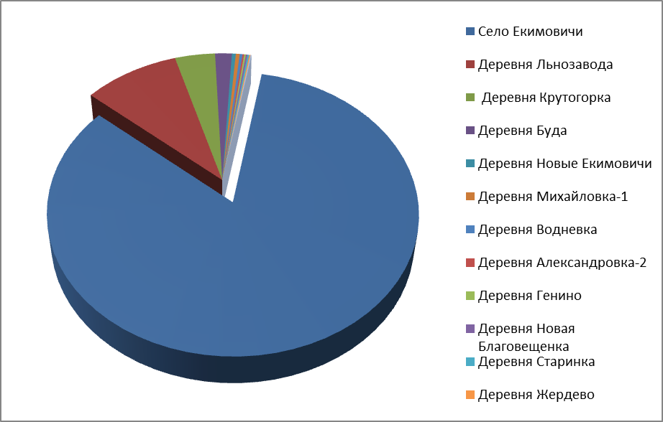
Рис. 1. - Распределение населения по населенным пунктам Екимовичского сп

Плотность постоянного населения распределяется примерно в том же порядке, что и занимаемая площадь населенного пункта.
Самая большая плотность населения отмечается в село Екимовичи (249,8 человек на 1 км²), далее по плотности –деревня Крутогорка (144 человека на 1 км²), плотность населения в остальных деревнях значительно меньше.
Большая часть территории населенных пунктов занята индивидуальной застройкой.
Вопрос развития ряда населенных пунктов является проблемным.
В соответствии с Законодательством Российской Федерации и Смоленской области, регламентирующим вопросы местного самоуправления, на территории сельского поселения осуществляется местное самоуправление, принят Устав, действуют выборные всеобщим голосованием граждан, проживающих на территории сельского поселения органы исполнительной и представительной власти.
Демографическая ситуация
Демографический фактор оказывает наибольшее влияние на уровень хозяйственного освоения территории и экономического развития общества.
По данным, предоставленным Администрацией Екимовичского сельского поселения, на начало 2013г. численность населения составила 1730 человека.
На общерайонном уровне Екимовичское сельское поселение с плотностью населения 24,7 чел./кв.км относится к числу средне населенных территорий.
Динамика изменения численности представлена в таблице 2.
Таблица 2
Динамика численности населения Екимовичского сельского
Сегментирование населения | 2007 г. | 2009 г. | 2013 г.
Всего | 2087 | 2041 | 1730

За период 2007- 2012гг. население Екимовского сельского поселения уменьшилось на 357 человек.
На начало 2013 года смертность в поселении преобладает над рождаемостью. Как следствие, естественный прирост населения имеет отрицательные значения.
Миграционный показатель населения за анализируемый период 2007-2012гг. имеет также отрицательную динамику, число выбытия населения на 162 чел. преобладает над числом прибытия.
На снижение численность постоянного населения сельского поселения оказывают влияние следующие факторы:
- высокий уровень смертности;
- низкий уровень рождаемости;
- значительного уровня миграции населения в города и на заработки (индустриальная миграция);
- отсутствия действующих программ поддержки сельского и традиционного образа жизни.
Демографический прогноз
Демографический прогноз является неотъемлемой частью комплексных экономических и технических прогнозов развития системы водоснабжения и водоотведения сельского поселения и имеет чрезвычайно важное значение для целей краткосрочного, среднесрочного и долгосрочного планирования.
На территории Екимовского сельского поселения наблюдается относительно высокий уровень естественной убыли населения, что связано с низким уровнем рождаемости и высоким уровнем смертности. Екимовское сельское поселение отнесено к группе поселений со средним демографическим потенциалом.
Численность населения сельского поселения Екимовичское имеет незначительную тенденцию к сокращению (среднегодовая убыль составляет 2,15%).
Характеристика существующей демографической ситуации и прогноз численности населения Екимовичского сельского поселения на расчетный срок производились на основе предоставленных данных на начало 2010 года, а также сведений о естественной и механической динамике и изменении половозрастной структуры населения.
Оценка численности населения по состоянию на начало 2010 г. и прогнозирование численности до 2028 г. осуществлялось на основе следующей методики.
Базовым периодом для прогнозирования численности населения является 2009 г. Прогнозирование общей численности населения осуществлялось по модели, отражающей линейную функциональную зависимость общей численности населения от показателей естественного движения населения.
Ежегодное число родившихся и умерших в населенных пунктах Екимовичского сельского поселения было определенно как среднее значение соответствующих показателей за 1999 – 2009 гг.
Расчетные данные, полученные в результате прогнозирования численности населения Екимовичского сельского поселения на 2018 г. и 2028 г., представлены в таблице

Таблица 3
Прогноз численности населения
№ п/п | Административно-территориальная единица | 2010  (на начало года) | 2018  (на начало года) | 2028  (на начало года)
1. | Екимовичское сельское поселение | 1941 | 1783 | 1695

Прогнозные данные демонстрируют снижение количества населения в сельском поселении к 2018 г. на 14,77% и к 2028 г. на 18,98% по отношению к базовому периоду (2009 г.).
Кроме того, по данным прогноза, к 2028 г. 9 населенных пунктов (69,2%) Екимовичского сельского поселения практически обречены на «вымирание».
Таблица 4
Демографически неблагополучные сельские населенные пункты
Наименование сельского поселения | Наименование населенного пункта
Екимовичское сельское поселение | Деревни: Александровка-2, Водневка, Генино, Жердево, Михайловка, Михайловка-1, Новая Благовещенка, Старинка, Новые Екимовичи
Одним из потенциальных направлений, способных оказать положительное воздействие на изменение численности населения Екимовичского сельского поселения, является процесс миграции. Так изменение численности населения в динамике за 2005 – 2008 гг. вследствие механического движения составило +222 человека (в частности, прибыло 295 чел., убыло – 73 чел.).
В целом анализ демографической ситуации позволяет сделать вывод о том, что экономически неблагоприятные условия жизни и отсутствие возможностей для большинства сельской молодежи решать свои жилищные и бытовые проблемы вынуждают сельскую молодежь мигрировать в города. Доступность многих бытовых благ в городе и более высокие доходы делают непривлекательным сельский образ жизни. При этом без привлечения молодежи в село нельзя устойчиво развивать эти территории. Снижение доли необходимого трудоспособного сельского населения постепенно ведет к снижению эффективности использования земель и процессу самоликвидации населенных пунктов в составе сельских поселений. Указанные тенденции вполне могут проявиться и на территории Екимовичского сельского поселения.
1.2 Основные характеристики системы водоснабжения сельского поселения

В Екимовичском сельском поселении централизованная система хозяйственно-питьевого и противопожарного водоснабжения имеется в с. Екимовичи, д. Льнозавода и д. Крутогорка с питанием от подземных источников.
В настоящее время водоснабжение объектов сельского поселения осуществляет ООО «Благоустройство».
Водопроводная сеть Екимовичского СП является комплексом технологически связанных между собой инженерных сооружений, предназначенных для транспортировки воды. Система водоснабжения Екимовичского сельского поселения включает в себя:
- артезианские скважины (8 скважин);
- водопроводные сети протяженностью 15,7 км;
- водонапорные башни.
Для централизованного водоснабжения используются воды заволжско-задонского, реже ливенско-бурегского водоносных горизонтов, водоносные горизонты среднекаменноугольных отложений. Глубина скважины, эксплуатирующих заволжско-задонский водоносный горизонт от 40 до 200 м, дебиты изменяются в очень широких пределах от 0,06-44 л/сек. (5-3888 м3/сек.). Воды питьевого качества до глубины 200 м, глубже воды становятся минерализованными. Для централизованного водоснабжения рекомендуются воды заволжско-задонского горизонта.
Эксплуатационные запасы девонского горизонта следует подсчитывать со средним модулем 2,2 л/сек., каменноугольного 1-1,5 л/сек.

Описание технологического цикла водоснабжения Екимовичского сельского поселения Рославльского района Смоленской области.

Состав водозабора. В с. Екимовичи имеется 6 действующих артезианских скважин:
- одна скважина (начало ул. Геологов) с водонапорной башней системы Рожновского объемом - 25м3, протяженность сети - 1.2км.
- две скважины (в районе больницы) с водонапорной башней системы Рожновского объемом - 40м3, протяженность сети – 8,2км;
- одна скважина (ул. Б. Советская, в р-не д.26) с водонапорной башней системы Рожновского объемом - 25м3, протяженность сети – 1,7 км;
- одна скважина (в районе электроподстанции) с водонапорной башней системы Рожновского объемом - 25м3, протяженность сети – 0,7 км.
- одна скважина (пер. 1-й Смоленский, в районе д. 36) с водонапорной башней системы Рожновского объемом - 25м3, протяженность сети – 0,7 км.

В д. Льнозавода:
- одна артезианская скважина (в районе льнозавода), насос ЭЦВ 8-65-110, мощность двигателя 6 кВт/ч – глубина 90 м, в водонапорную башню высотой 15 м объемом 10 м.куб. С башни под давлением 2,5 кгс/см² распределяется по уличным водопроводным сетям, протяженностью 1 км 400 м диаметр трубы 100 мм по водоразборным колонкам и жилым домам.

В д. Крутогорка:
- одна артезианская скважина (ул. Новая, в районе д. 10). насос ЭЦВ 6-16-110, мощность двигателя 7,5 кВт/ч – глубина 60 м. Вода качается глубинными насосами марки ЭЦВ 6-16-110 в водонапорную башню высотой 10 м объемом 10 м.куб. С башни под давлением 2,5 кгс/см² распределяется по уличным водопроводным сетям, протяженностью 1 км 800 м диаметр трубы 100 мм по водоразборным колонкам и жилым домам.
Сведения о состоянии водопроводных сетей представлены в нижеприведенной таблице:
Таблица 5
Сведения о состоянии водопроводных сетей Екимовичского СП
Населенный  пункт | Числ.  насел.  (чел) | Сведения о состоянии водопроводных сетей
Населенный  пункт | Числ.  насел.  (чел) | Длина  сетей (км) | Срок эксплуатации, лет |  |  | Физический износ, %
Населенный  пункт | Числ.  насел.  (чел) | Длина  сетей (км) | до 15 | до 20 | Свыше 20 | до 15 лет | до 20 лет | свыше 20
с. Екимовичи | 1778 | 12,5 | - | - | 12,5 | - | - | 100
д. Льнозавода | 173 | 1,4 | - | - | 1,4 | - | - | 100
д. Крутогорка | 72 | 1,8 | - | - | 1,8 | - | - | 100

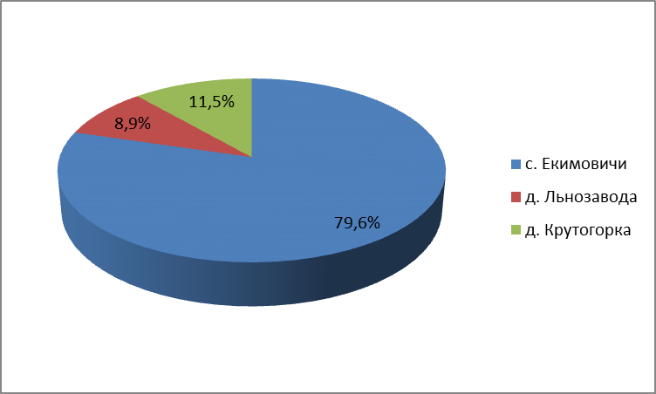
рис. 2 Протяженность труб водоснабжения от каждой скважины

Из диаграммы, представленной на рис. 1, следует, что основная протяженность труб водоснабжения (79,6%) приходится на скважины, находящихся в селе Екимовичи.
Таблица 6
Водоводы по Екимовичскому сельскому поселению
№  п/п | Расположение водовода | Протяженность, км |  |  | Диаметр, мм | Необх-ть модернизации водоводов
№  п/п | Расположение водовода | Материал труб |  | Итого | Диаметр, мм | Необх-ть модернизации водоводов
№  п/п | Расположение водовода | сталь | п/этилен | Итого | Диаметр, мм | Необх-ть модернизации водоводов
п. Екимовичи
1 | ул. Геологов | + | - | 0.65 | 100 | Износ 100%
2 | ул. Луговая | + | - | 0,4 | 100 | Износ 100%
3 | пер. Заречный | + | - | 0,55 | 100 | Износ 100%
4 | ул. Садовая | + | - | 0,43 | 100 | Износ 100%
5 | ул. Октябрьская | + | - | 0,23 | 100 | Износ 100%
6 | ул. Колхозная | + | - | 0,68 | 100 | Износ 100%
7 | ул. Победы | + | - | 0,8 | 100 | Износ 100%
8 | ул. Краснохолмская | + | - | 0,65 | 100 | Износ 100%
9 | ул. Ленинская | + | - | 0,9 | 100 | Износ 100%
10 | ул. Комсомольская | + | - | 0,98 | 100 | Износ 100%
11 | ул. Базарная | + | - | 0,75 | 100 | Износ 100%
12 | ул. Б.Советская | + | - | 0,98 | 100 | Износ 100%
13 | ул. Партизанская | + | - | 0,3 | 100 | Износ 100%
14 | ул. Первомайская | + | - | 0,55 | 100 | Износ 100%
15 | ул. Кооперативная | + | - | 0,23 | 100 | Износ 100%
д. Льнозавода
16 | ул. Заводская | + | - | 0,4 | 100 | Износ 100%
17 | пер. Заводской | + | - | 0,23 | 100 | Износ 100%
д. Крутогорка
18 | ул. Новая | + | - | 0,15 | 100 | Износ 100%
19 | пер. Московский | + | - | 0,23 | 100 | Износ 100%

Водоснабжение малоэтажной индивидуальной застройки с. Екимовичи, д. Льнозавода и д. Крутогорка не имеющей централизованной системы хозяйственно-питьевого водоснабжения, осуществляется децентрализовано из колодцев и скважин, или путем использования колонок. Водоснабжение малоэтажной индивидуальной застройки других деревень Екимовичского сельского поселения осуществляется децентрализовано из колодцев и скважин.
Из-за неудовлетворительного состояния водопроводных сетей часть всей поданной в сеть воды не доходит до потребителей, следовательно, при высокой аварийности имеют место большие потери воды (до 30%) и перерывы в водоснабжении потребителей.
Положение усугубляется нерациональным использованием воды потребителями, включая население, в связи с чем необходимо проведение комплекса мероприятий, направленных на снижение водопотребления, в том числе, необходимо оборудовать жилые дома приборами регулирования, учета и контроля водопотребления.
Основной проблемой эксплуатации водопроводной сети является износ труб, запорной арматуры, насосных агрегатов и оборудования, который составляет 80%.
Таблица 7
Количество насосных станций и их производственная мощность Екимовичского СП находящихся в ведении ООО «Благоустройство»
№п/ п |  | Скважина | Год ввода в эксплуатацию | Марка и  мощность  насоса | напор развиваемый насосом Н, м | Мощность двигателя | Производительность м3/час
1 | Екимовичи Скважина №1 |  | 1980 | ЭЦВ 8-25-150 | 90 | 16 кВт | 25
2 |  | Екимовичи Скважина №2 | 1981 | ЭЦВ 10-65-150 | 110 |  | 16
3 |  | Льнозавод | 1961 | ЭЦВ 8-65-110 | 90 | 6 кВт | 16
4 | Крутогорка |  | 1976 | ЭЦВ 6-16-110 | 60 | 7,5 кВт | 16

Водоочистных комплексов хозяйственно-питьевого водоснабжения по состоянию на 01.01.2013 г. в сельском поселении нет.
В наиболее крупных сельских населенных пунктах имеются сооружения водопровода, состоящие, как правило, из 1-2 артезианских скважин, водонапорной башни и тупиковых водопроводных сетей. Водозабор осуществляется, в основном, из водоразборных колонок. Системами водопровода оборудованы капитальные жилые дома, общественные здания и животноводческие постройки. Значительная часть населения пользуется шахтными колодцами. Системы водоснабжения низкого давления обеспечивают хозяйственно-питьевые нужды населения, бытовые и частично производственные нужды предприятий, противопожарные и поливочные нужды.
В сельских населенных пунктах, где отсутствует водопровод, предусматривается децентрализованная система водоснабжения: шахтные колодцы и отдельные скважины.
Выводы:
1. Централизованной системой водоснабжения охвачены не все улицы п. Екимовичи, д. Льнозавода и д. Крутогорка. В остальных населенных пунктах сельского поселения централизованная система водоснабжения вообще отсутствует.
2. Отсутствуют станции водоподготовки.
3. Оборудование артскважин и водопроводные сети изношены в среднем на – 80% и 100% соответственно.
4. Высокие непроизводительные потери воды.

Расход воды на пожаротушение
В населенных пунктах предусматривается объединение противопожарного и хозяйственно-питьевого водопровода.
Расчетный расход воды на наружное пожаротушение и расчетное количество одновременных пожаров принимается в соответствии с таблицей 5 СНиП 2.04.02-84*. Расчетная продолжительность тушения одного пожара составляет 3 часа (п. 2.24 СНиП), а время пополнения противопожарного запаса 24 часа (п. 2.25 СНиП). Противопожарный расход определяется суммарно на пожаротушение жилой застройки и промышленных предприятий.
Для сельских населенных пунктов с численностью населения от 1 тыс. до 5 тыс. человек: на первый этап развития и на планируемый срок принимается один пожар в населенном пункте, с расходом воды на наружное пожаротушение 10 л/сек.
Требуемый противопожарный запас воды составит:
(10 х 3600 х 3) : 1000 = 108 м³.
Вода для тушения пожара хранится в противопожарных резервуарах, каждый поселковый водопровод должен иметь их не менее двух.
В населенных пунктах, где нет централизованной системы водоснабжения, должно быть предусмотрено строительство местных противопожарных водоемов. Во всех случаях необходимо устройство подъездов к искусственным водоемам и водотокам для забора воды на пожаротушение.
На территории сельского поселения имеются следующие источники противопожарного водоснабжения:
- с. Екимовичи, 1-й Советский переулок – пожарный водоем;
- с. Екимовичи, ул. Краснохолмская – пожарный водоем.

1.3 Основные характеристики системы водоотведения сельского поселения
Локальная централизованная система канализации в Екимовичском сельском поселении есть только в с. Екимовичи на ул. Ленинской.
Очистных сооружений канализации и коллекторов в сельском поселении нет.
Проводя анализ существующего положения канализации сельского поселения, можно заключить, что основными проблемными вопросами дальнейшего развития системы отвода и очистки бытовых отходов являются:
- обязательность охвата домохозяйств системами бытовой канализации;
- обеспечение полной биологической очистки стоков.
Описание технологического цикла водоотведения Екимовичского сельского поселения
Общая протяженность сетей составляет - 1,45 км. Используются а/цементные трубы диаметром 150мм. Износ сетей составляет – 100%. Ярко выраженный рельеф местности позволил организовать канализационную сеть самотеком. Очистные сооружения отсутствуют. Стоки без очистки сбрасываются в реку Болдачевка. Степень инженерного оборудования деревень низкая. Отсутствует централизованная система дождевой канализации. Происходит неконтролируемый сброс в естественные водоемы неочищенных дождевых и талых вод.
Локально действуют местные системы канализации от отдельных объектов (общественных зданий и предприятий). Население индивидуальной малоэтажной застройки использует варианты автономной системы канализации (выгребные ямы, септики и т.п.).
Таким образом, представленная информация свидетельствует, что состояние системы водоотведения Екимовичского сельского поселения можно оценить как неудовлетворительное, в поселении отсутствуют очистные сооружения.

1.4 Основные технические и экономические характеристики системы водоснабжения сельского поселения
В настоящее время водоснабжение объектов сельского поселения осуществляется из подземных водоисточников - артезианских скважин, обслуживаемых ООО «Благоустройство».
Ниже в таблице приведена производственная программа ООО «Благоустройство» на 2013 г. на услуги по водоснабжению
Таблица 8
Производственная программа в сфере водоснабжения (холодная питьевая вода)
ООО «Благоустройство» (с. Екимовичи Рославльского района) на период
регулирования (с 01.07.2013 по 30.06. 2014)
№  п/п | Показатели производственной деятельности | Ед.  измер. | Проект предприятия
1. | Объем выработки воды | Тыс.м3 | 64,50
2. | Объем воды полученной со стороны | Тыс.м3 | 0,00
3. | Объем воды, используемый на собственные нужды | Тыс.м3 | 0,00
4. | Объем отпуска воды в сеть | Тыс.м3 | 64,50
5. | Объем потерь к объему отпущенной воды в сеть | % | 17,00
6. | Объем потерь | Тыс.м3 | 10,80
7. | Объем воды используемый на нужды предприятия | Тыс.м3 | 0,00
8. | Объем реализации услуг, в том числе по потребителям | Тыс.м3 | 53,70
8.1. | населению | Тыс.м3 | 39,99
8.2. | бюджетным потребителям | Тыс.м3 | 12,28
8.3. | прочим потребителям | Тыс.м3 | 1,43

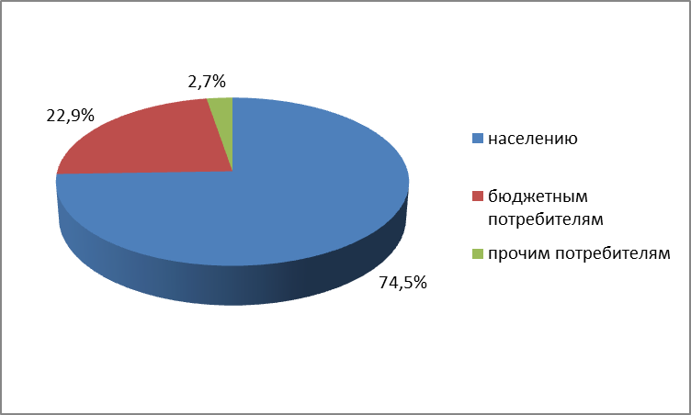
рис. 3 Распределение потребления воды по группам потребителей
Согласно приведенным выше данным потери воды составляет 10,8 тыс. куб.м. или 17%, потребление воды на собственные нужды отсутствует. Основным потребителем воды является население – 74,5%, вторым по значимости – является бюджетные учреждения – 22,9%.
Основные экономические характеристики предприятия ООО «Благоустройство» представлены в следующей таблице.
Таблица 9
Расчет финансовых потребностей, необходимых для реализации производственной программы ООО «Благоустройство в сфере водоснабжения (холодная питьевая вода) на период регулирования (с 01.07.2013 по 30.06. 2014)
№  п/п | Наименование статей затрат | Ед.  измер. | Принято в прошлом периоде | План на 2013г
1. | Электроэнергия | тыс.руб. | 183,86 | 139,93
2. | Оплата труда | тыс.руб. | 337,69 | 357,95
3. | Страховые взносы | тыс.руб. | 102,32 | 108,46
4. | Материалы | тыс.руб. | 46,47 | 168,48
5. | Прочие прямые расходы | тыс.руб. | 7,16 | 22,86
6. | Расходы на проведение АВР | тыс.руб. | 110,50 | 130,50
7. | Общеэксплуатационные расходы | тыс.руб. | 617,12 | 460,87
8. | Налоги и сборы | тыс.руб. | 23,78 | 23,14
9. | Расходы на ГСМ | тыс.руб. | 6,12 | 4,52
10. | Себестоимость | тыс.руб. | 1 435,03 | 1 416,71
11. | Прибыль | тыс.руб. | 0,00 | 0,00
12. | Необходимая валовая выручка | тыс.руб. | 1 435,03 | 1 416,71
13. | Объем | тыс.м³ | 57,81 | 53,70
 | Тариф | руб./куб.м |  | 26,38
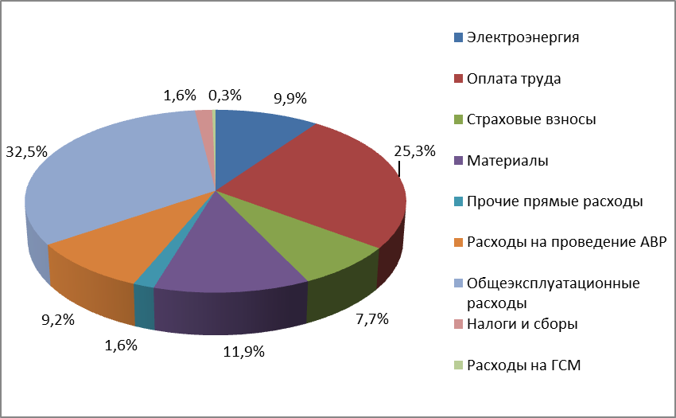
рис. 4 Распределение затрат в системе водоснабжения.
Из приведенных выше данных, основная часть затрат, влияющих на величину тарифа в данном сельском поселении являются:
- Общие эксплуатационные расходы- 32,5%,
- Оплата труда – 25,3%,
- Материалы – 11,9%.
В соответствии с приведенными техническими и экономическими характеристиками установлен следующий тариф на холодную воду для ООО «Благоустройство» на 2013 г.
Наименование услуг | Размер тарифа, руб./м³  (НДС не облагается)
Услуги по водоснабжению:  - население;  - прочие потребители | 26,38  26,38

Обоснование объемов потребление холодной воды на 2013 г. приведено в следующей таблице.

Таблица 10
Расчет объемов производства ООО «Благоустройство» по населению (Крутогорка)

№  п/п | Жилой фонд по видам благоустройства | Норма водопотребления на чел. в месяц | Количество человек в месяц | Потребление за месяц  м³ | Потребление за 2012 г.  м³
1. | Жилые дома с водопроводом, подключенные к центральной системе водоснабжения без ванн | 2,9 | 45 | 130,5 | 1566
2. | Жилые дома, не подключенные к центральной системе, водоснабжения при пользовании уличными колонками | 1,5 | 10 | 15 | 180
 | ВСЕГО |  | 55 | 145,5 | 1746

Таблица 11
Расчет объемов производства ООО «Благоустройство» по населению (Льнозавод)

№  п/п | Жилой фонд по видам благоустройства | Норма водопотребления на чел. в месяц | Количество человек в месяц | Потребление за месяц  м³ | Потребление за 2012 г.  м³
2. | Жилые дома с водопроводом, подключенные к центральной системе водоснабжения без ванн | 2,9 | 68 | 195,2 | 2342,4
 | в т.ч. по приборам учета |  | 1 | 0,9 | 10,8
 | без приборов учета |  | 67 | 194,3 | 2331,6
3. | Жилые дома, не подключенные к центральной системе, водоснабжения при пользовании уличными колонками | 1,5 | 20 | 30 | 360
 | ВСЕГО |  | 88 | 225,2 | 2702,4
 | в т.ч. по приборам учета |  | 1 | 0,9 | 10,8
 | без приборов учета |  | 87 | 224,3 | 2691,6

Таблица 12
Расчет объемов производства ООО «Благоустройство» по населению (Клюксово)
№  п/п | Жилой фонд по видам благоустройства | Норма водопотребления на чел. в месяц | Количество человек в месяц | Потребление за месяц  м³ | Потребление за 2012 г.  м³
2. | Жилые дома с водопроводом, подключенные к центральной системе водоснабжения без ванн | 2,9 | 29 | 84,1 | 1009,2
3. | Жилые дома, не подключенные к центральной системе, водоснабжения при пользовании уличными колонками | 1,5 | 26 | 39 | 468
 | ВСЕГО |  | 55 | 123,1 | 1477,2

Таблица 13
Расчет объемов производства ООО «Благоустройство» по населению (Центральная башня)
№  п/п | Жилой фонд по видам благоустройства | Норма водопотребления на чел. в месяц | Количество человек в месяц | Потребление за 2012 г.  м³
1. | Жилые дома с водопроводом, подключенные к центральной системе водоснабжения с ваннами | 4,6 | 93 | 4974
 | в т.ч. по приборам учета |  | 16 | 723,6
 | без приборов учета |  | 77 | 4250,4
2. | Жилые дома с водопроводом, подключенные к центральной системе водоснабжения без ванн | 2,9 | 379 | 13346,4
 | в т.ч. по приборам учета |  | 18 | 783,6
 | без приборов учета |  | 361 | 12562,8
3. | Жилые дома, не подключенные к центральной системе, водоснабжения при пользовании уличными колонками | 1,5 | 289 | 5202
 | ВСЕГО |  | 761 | 23522,4
 | в т.ч. по приборам учета |  | 34 | 1507,2
 | без приборов учета |  | 727 | 22015,3

Таблица 14
Расчет объемов производства ООО «Благоустройство» по населению Екимовичского СП
№  п/п | Жилой фонд по видам благоустройства | Норма водопотребления на чел. в месяц | Количество человек в месяц | Потребление за 2012 г.  М³
1. | Жилые дома с водопроводом, подключенные к центральной системе водоснабжения с ваннами | 4,6 | 93 | 4974
 | в т.ч. по приборам учета |  | 16 | 723,6
 | без приборов учета |  | 77 | 4250,4
2. | Жилые дома с водопроводом, подключенные к центральной системе водоснабжения без ванн | 2,9 | 521 | 18264
 | в т.ч. по приборам учета |  | 19 | 794,4
 | без приборов учета |  | 502 | 17469,6
3. | Жилые дома, не подключенные к центральной системе, водоснабжения при пользовании уличными колонками | 1,5 | 345 | 6210
 | ВСЕГО |  | 959 | 29448
 | в т.ч. по приборам учета |  | 35 | 1518
 | без приборов учета |  | 924 | 27930

Основным потребителями холодной воды являются:
- Жилые дома с водопроводом, подключенные к центральной системе водоснабжения без ванн – 18264 куб.м. или 62%.
- Жилые дома, не подключенные к центральной системе, водоснабжения при пользовании уличными колонками – 6210 куб.м. или 21%.
Таблица 15
Общее водопотребление населения Екимовичского СП
№ | Категории потребителей | Объем воды, м³ | Объем воды, м³  план 2013 г
1 | Население | 29448 | 29879,18
2 | Бюджетные потребители | 12236,68 | 12319,72
2 | Прочие потребители | 1190,85 | 1911,96
3 | Скот | 940,82 | 940,82
5 | Полив | 8075,25 | 8620
6 | Баня | 380,66 | 550
 | Итого | 52280,26 | 54221,68

Таблица 16
Список потребителей по водопользованию
№ | Наименование |  | Объем воды 2012 г. | Объем воды 2013 г. (план)
бюджет
 | Ср.школа | счетчик | 755 | 800
 | Администрация екимовчского с/п | договор | 319,72 | 319,72
 | Больница | счетчик | 800 | 800
 | Школа-интернат | счетчик | 10361,96 | 10400
Итого |  |  | 12236,68 | 12319,72
прочие потребители
 | ОАО «Ростелеком» | договор | 48 | 48
 | ООО «Смоленскрегионтеплоэнерго» | счетчик | 501,65 | 600
 | ИП Филина | договор | 34,8 | 34,8
 | ИП Булатова | договор | 34,8 | 34,8
 | ИП Атаханова | договор | 90 | 90
 | ИП Коровкин | договор | 90 | 90
 | ООО «Рославльская торг.База ОПС» | договор | 18 | 19,56
 | Рославльское РАЙПО | договор | 72 | 150
 | ООО Восток | договор | 240 | 720
 | ОАО «Фармация-Рославль» | договор | 34,8 | 34,8
 | ООО «Алена» | договор | 34,8 | 90
Итого |  |  | 1198,85 | 1911,96

Основные характеристики работы скважин приведены в следующих таблицах.
Таблица 17
Расчет расхода электрической энергии на подъем артезианской воды
Номер скважины | Марка насоса | напор развиваемый насосом Н, м | Высота в/башни | КПД насоса (%)/100 | КПД эл. двигат.(%)/100 | объем добычи воды V, тыс. м³ | расход эл. энергии в периоде регулирования , тыс. кВт.ч
Екимовичи
Скважина №1 | ЭЦВ 8-25-150 | 90,0 | 25 | 0,58 | 0,83 | 15,110 | 9,8
Скважина №2 | ЭЦВ 10-65-150 | 110,0 | 25 | 0,61 | 0,84 | 25,498 | 18,3
Поляковка | ЭЦВ 6-10-110 | 80,0 | 10 | 0,53 | 0,79 | 7,555 | 4,4
Клюксово | ЭЦВ 4-2,5-120 | 60,0 | 15 | 0,42 | 0,66 | 1,889 | 1,4
Льнозавод | ЭЦВ 6-10-110 | 90,0 | 15 | 0,53 | 0,79 | 7,555 | 5,2
Крутогорка | ЭЦВ 6-10-110 | 60,0 | 10 | 0,53 | 0,79 | 7,555 | 3,4
всего |  |  |  |  |  | 65,162 | 42,487

Таблица 18
Расчет расхода электроэнергии на отопление (водоснабжение)
№ | Наименование помещения | Уд.отопительная характеристика помещения, qo, ккал(м3*час*оС) | Температура воздуха внутри помещения, tвн, оС | Объем отапливаемого помещения, Vн, м3 | Число часов работы отопления, Zo, час. | Потребность в тепловой энергии, Гкал | расход эл. эн. на планируемый период регулирования, тыс.кВт.ч.
1 | Скважина №1 | 1,05 | 10 | 30 | 5160 | 2,11 | 2,46
2 | Скважина №2 | 1,05 | 10 | 27 | 5160 | 1,90 | 2,21
3 | Поляковка | 1,05 | 10 | 27 | 5160 | 1,90 | 2,21
4 | Клюксово | 1,05 | 10 |  | 5160 | 0,00 | 0,00
5 | Льнозавод | 1,05 | 10 |  | 5160 |  | 0,00
6 | Крутогорка | 1,05 | 10 |  | 5160 | 0,00 | 0,00
Итого |  |  |  |  |  | 5,92 | 6,88

Таблица 19
Расход электрической энергии на услуги по водоснабжению
 | Расчет Экспертного совета на период регулирования | Принято Экспертным советом на период регулирования, тыс. кВт*ч/год
Подъем, тыс. кВтч/год | 42,487 | 42,487
Вспомогательное оборудование кВтч/год
Транспортировка, тыс. кВтч/год | 0,000 | 0,000
Освещение, тыс. кВтч/год | 0,164 | 0,164
Отопление,тыс. кВтч/год | 6,881 | 6,881
Итого, тыс. кВтч/год | 49,532 | 49,532
 | уд. расход э/э | 0,76

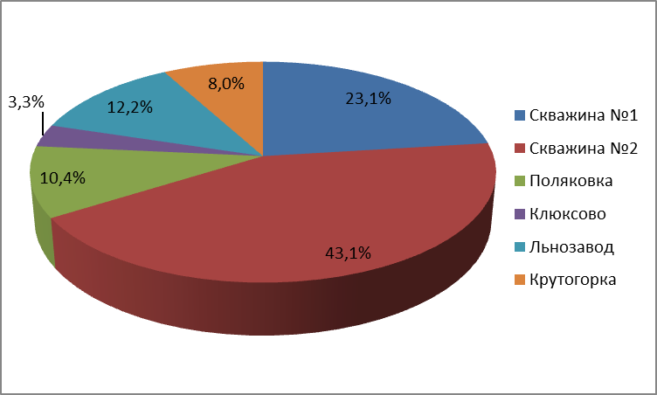
рис. 5 Распределение потребления электроэнергии каждой скважиной
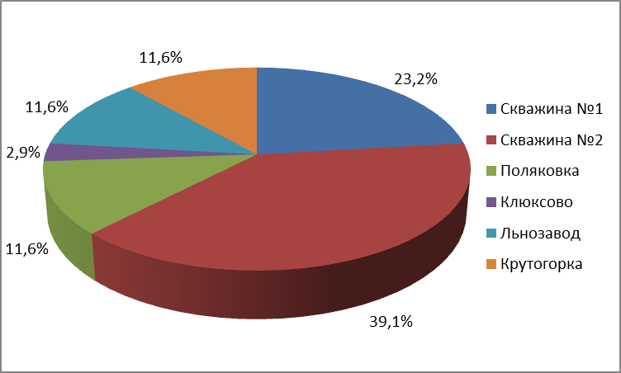
рис.6 Распределение подъема воды каждой скважиной
Из выше приведенных данных видно, что основными скважинами, как по потреблению электрической энергии, так и по количеству поднятой воды являются скважины №1 и №2, находящиеся в с. Екимовичи. Остальные скважины занимают менее незначительную роль в подъеме воды и потреблении на этой цели электроэнергии.

1.5 Основные технические и экономические характеристики системы водоотведения сельского поселения
Очистных сооружений канализации и коллекторов в сельском поселении нет. Застройка населенных пунктов оборудована выгребами. Локальная централизованная система канализации в Екимовичском сельском поселении есть только в с. Екимовичи на ул. Ленинской.
Ниже в таблице приведена производственная программа ООО «Благоустройство» на 2013 г. на услуги по водоотведению
Таблица 20
Производственная программа в сфере водоотведения
ООО «Благоустройство» на период регулирования (с 01.07.2013 по 30.06. 2014)
№  п/п | Показатели производственной деятельности | Ед.  измер. | Проект предприятия
1. | Объем отведенных стоков | м3 | 7 863,64
2. | Объем стоков на нужды предприятия | м3 | 0,00
3. | Объем отведенных стоков, пропущенных через очистные сооружения | м3 | 0,00
4. | Объем реализации услуг, в том числе по потребителям | м3 | 7863,64
4.1. | населению | м3 | 6 033,84
4.2. | бюджетным потребителям | м3 | 1 555,00
4.3. | прочим потребителям | м3 | 274,80

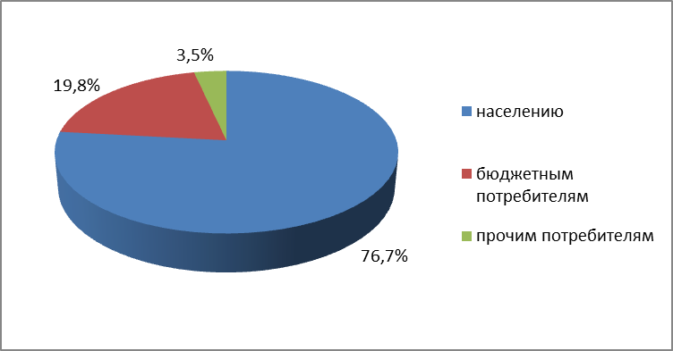
рис. 7 Распределение потребления воды по группам потребителей

Основным потребителем канализации является население – 76,7%, вторым по значимости – является бюджетные учреждения – 19,8%.
Основные экономические характеристики предприятия ООО «Благоустройство» представлены в следующей таблице.

Таблица 21
Расчет финансовых потребностей, необходимых для реализации производственной программы ООО «Благоустройство» в сфере водоотведения
на период регулирования (с 01.07.2013 по 30.06. 2014)
№  п/п | Наименование статей затрат | Ед.  измер. | Принято в прошлом периоде | План  на 2013 г
1. | Оплата труда | тыс.руб. | 112,20 | 118,93
2. | Страховые взносы | тыс.руб. | 34,00 | 36,04
3. | Материалы | тыс.руб. | 1,64 | 2,97
4. | Прочие прямые расходы | тыс.руб. | 0,36 | 0,72
5. | Общеэксплуатационные расходы | тыс.руб. | 149,09 | 153,13
6. | Налоги и сборы | тыс.руб. | 3,00 | 3,25
7. | Расходы на проведение АВР | тыс.руб. | 8,00 | 10,00
8. | Себестоимость | тыс.руб. | 308,28 | 325,03
9. | Прибыль | тыс.руб. | 0,00 | 0,00
10. | Объем финансовых потребностей всего | тыс.руб. | 308,28 | 325,03
11. | Объем пропущенных сточных вод | тыс.м³ | 7,95 | 7,86
 | Тариф | руб./куб.м |  | 41,33

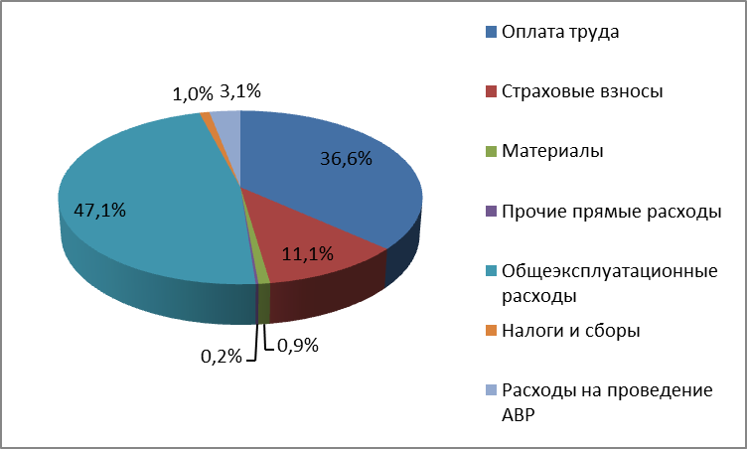
рис. 8 Распределение затрат в системе водоснабжения.

Из приведенных выше данных, основная часть затрат, влияющих на величину тарифа в данном сельском поселении являются:
- Общие эксплуатационные расходы- 47,1%,
- Оплата труда – 36,6%.
- Страховые взносы – 11,1%.
В соответствии с приведенными техническими и экономическими характеристиками установлен следующий тариф на канализацию для ООО «Благоустройство» на 2013 г.
Наименование услуг | Размер тарифа, руб./м³  (НДС не облагается)
Услуги по водоотведению:  - население;  - прочие потребители | 41,33  41,33

Обоснование объемов сточных вод на 2013 г. приведено в следующей таблице.
Таблица 22
Расчет объемов водоотведения ООО «Благоустройство»
по населению Екимовиского сельского поселения

№  п/п | Жилой фонд по видам благоустройства | Норма водопотребления на чел. в месяц | Количество человек в месяц | Объем отведенной воды м³
1. | Жилые дома с водопроводом, подключенные к центральной системе водоснабжения с ваннами | 4,37 | 78 | 4090,32
2. | Жилые дома с водопроводом, подключенные к центральной системе водоснабжения без ванн | 2,76 | 36 | 1192,32
3. | Жилые дома с водопроводом, подключенные к центральной системе водоснабжения с ваннами  по приборам учета |  | 16 | 741,83
 | ВСЕГО |  |  | 6024,5

Основным потребителями услугой канализации являются:
- Жилые дома с водопроводом, подключенные к центральной системе водоснабжения с ваннами – 4832,15 куб.м.

Таблица 23
Список потребителей по водоотведению
№ | Наименование |  | Объем воды 2012 г. | Объем воды 2013 г. (план)
бюджет
 | Ср.школа | счетчик | 755 | 850
 | Больница | счетчик | 800 | 850
Итого |  |  | 1555 | 1700
прочие потребители
 | ООО Восток | договор | 240 | 720
 | ОАО «Фармация-Рославль» | договор | 34,8 | 34,8
Итого |  |  | 274,8 | 754,8

Стоки от потребителей поступают в дворовые канализационные колодцы и далее самотеком по центральным канализационным трубам к центральным колодцам и далее на горизонт.

Раздел 2 Направление развития централизованных систем водоснабжения
В соответствии с проектом генерального плана сельского населения и другими документами территориального планирования можно выделить следующие аспекты развития системы водоснабжения, а в частности развитие системы подачи питьевой воды потребителям, а также улучшение качества системы пожаротушения.
В соответствии с СанПиН 2.1.4.1110-02 и СНиП 2.04.02-84* источники хозяйственно питьевого водоснабжения должны иметь зоны санитарной охраны (ЗСО).
Основной целью создания и обеспечения режима в ЗСО является санитарная охрана от загрязнения источников водоснабжения и водопроводных сооружений, а также территорий, на которых они расположены.
Эксплуатация существующих и проектирование новых скважин и систем хозяйственно-питьевого водоснабжения должны осуществляться в соответствии с «Положением о порядке проектирования и эксплуатации зон санитарной охраны источников водоснабжения и водопроводов хозяйственно питьевого назначения» №2640, действующих норм СНиП 2.04.02-84* «Водоснабжение. Наружные сети и сооружения» и СанПиН 2.1.4.1110-02 «Зоны санитарной охраны источников водоснабжения и водопроводов питьевого назначения», СП 2.1.5.1059-01 «Гигиенические требования к охране подземных вод от загрязнений».
Зоны санитарной охраны представляют собой специально выделенную территорию, в пределах которой создается особый санитарный режим, исключающий возможность загрязнения подземных вод, а также ухудшения качества воды источника и воды, подаваемой водопроводными сооружениями.
Устройство зон санитарной охраны (ЗСО) и санитарно-защитных полос источников водоснабжения и водопроводов предусматривается в целях обеспечения санитарно-эпидемиологической надежности системы хозяйственно питьевого водоснабжения. Для водозаборных скважин зоны санитарной охраны представлены I-ым поясом (строгого режима). Граница ЗСО I пояса для артезианских скважин устанавливается на расстоянии 30 м от центра каждой скважины и ограждением по периметру. Площадки благоустраиваются и озеленяются.
Контроль за соответствием государственных санитарно-эпидемиологических правил и нормативов осуществлять согласно СП 1.1.1058-01 «Организация и проведение производственного контроля за соблюдением санитарных правил и выполнением санитарно-противоэпидемических (профилактических) мероприятий».
В целях рационального использования и охраны подземных вод в процессе эксплуатации водозаборных скважин необходимо в соответствии с лицензионным соглашением:
- производить замеры динамического уровня подземных вод в скважинах;
- вести достоверный учет объема добываемых вод;
- производить отбор проб подземных вод из водозаборных скважин на химические анализы по контролируемым показателям;
- соблюдать условия ведения мониторинга, представлять отчеты о добыче подземных вод и результаты химических анализов в контролирующие органы по установленным срокам и формам;
- соблюдать условия эксплуатации I-го пояса зон санитарной охраны водозаборных скважин.
Не допускается прокладка водоводов и водопроводов по территории свалок, полей ассенизации, полей фильтрации, полей орошения, кладбищ, скотомогильников, а также прокладка магистральных водоводов по территории промышленных и сельскохозяйственных предприятий.
Направления развития водоснабжения сельского поселения
Первоочередные мероприятия:
1) Провести инвентаризацию и обследование существующих сетей и оборудования водопровода в с.Екимовичи, д.Крутогорка и д.Льнозавода, с последующей их реконструкцией и модернизацией.
2) Проектируемые сети и водоводы рекомендуется выполнить из полиэтиленовых труб ПЭ100 SDR17 ø110÷250 мм ГОСТ 18599-2001.
На расчётный период:
- Провести разведку подземных вод для нужд населенных пунктов геологоразведочной экспедицией, которая занимается разведкой подземных вод в данном регионе.
- Проведение ремонта колодцев во всех населенных пунктах сельского поселения.
- Разработать и выполнить проект расширения и реконструкции существующего водопровода.
- Строительство новых кольцевых водопроводных сетей и поэтапная замена существующих тупиковых сетей на кольцевые Ø 110 – 250 мм.
- Замена водонапорных башен на станции управления скважинными насосами – 8 шт.
Направление в развитии пожаротушения
Первоочередные мероприятия:
- Оборудовать в с. Екимовичи 2 противопожарных водоема (на ул.Б.Советская и ул. Колхозная).
- Устройство на сети водоснабжения колодцев из сборных ж/б элементов по ТПР 901-09-11.84 для установки в них пожарных гидрантов (не более чем через 150м) и отключающей арматуры.
- На водозаборных сооружениях необходимо строительство капитальных периметральных ограждений и устройство искусственного освещения, установка средств охранно-пожарной сигнализации, установка систем экстренного вызова нарядов милиции.
На расчетный период:
- Обеспечение беспрепятственного проезда пожарной техники к месту пожара.
- Обеспечение связи и оповещения населения о пожаре.
- Организация обучения населения мерам пожарной безопасности, содействие распространению пожарно-технических знаний.

Раздел 3 Баланс водоснабжения и потребления горячей, питьевой, технической воды. Балансы сточных вод в системе водоотведения, прогноз объема сточных вод.

3.1 Баланс водоснабжения и потребления горячей, питьевой, технической воды.
Общий баланс подачи и реализации воды, структурный баланс реализации поднятой воды, а также сведения о фактическом потреблении представлено в следующей таблице.
Таблица 24
Баланс водоснабжения по организации коммунального комплекса
Наименование организации | Период | Вид товара | Поднято воды | Расход воды на промывку сетей | Подано воды в сеть | Потери воды | Отпущено воды всего | Расход воды на нужды предприятия |  |  | Отпущено воды по категориям потребителей |  |  |  | Объем воды по приборам учета | Объем воды по нормативам
 |  |  |  |  |  |  |  | Всего, вт.ч. | На ОС | прочие | Всего | Бюджетные | Население | Прочие | Объем воды по приборам учета | Объем воды по нормативам
ООО «Благоустройство» | 2013 год (план) | вода питьевого качества | 64496,68 | 0 | 64496,68 | 10800 | 53696,68 | 0 | 0 | 0 | 53696,68 | 12275 | 39990 | 1432 | 4758 | 48938,68

Из приведенных выше диаграмм, следует, что в общем балансе подъема воды потери воды составляют – 10,8 тыс.куб.м. (17%). Фактически часть приобретенной воды оплачивается по установленному счетчику. На основании приведенных данных оплата по счетчику в 2013 г. составило 11,4 % от общего потребления воды потребителями. Для соблюдения требований нормативных документов РФ необходима установка счетчиков холодной воды у каждого потребителя, поэтому планируется, что в ближайшей перспективе все потребители воды произведут установку узлов учета.
Ниже приведены диаграммы о структурном потреблении воды в Екимовичском сельском поселении за 2013 гг. Основным потребителем воды является население – 74,5% от общего баланса потребления.
рис. 9 Структурный баланс подачи и реализации воды за 2013 г.

В следующей таблице проведен прогноз потребление воды в Екимовичском сельском поселении на основании демографической ситуации региона, принятая в соответствии с документами территориального планирования. Также в приведенной таблице показано распределение расходов воды на водоснабжение по типам абонентов-население.

Таблица 25
Прогноз потребления воды населением на 2028 г.
№  п/п | Жилой фонд по видам благоустройства |  | Норма водопотребления чел. в месяц |  | Количество человек  2012 г. | Потребление за 2012 г.  м³ |  | Количество человек 2028 г. | Потребление за 2028 г.  м³
1. | Жилые дома с водопроводом, подключенные к центральной системе водоснабжения с ваннами |  | 4,6 |  | 93 | 4974 |  | 81 | 4471,2
2. | Жилые дома с водопроводом, подключенные к центральной системе водоснабжения без ванн |  | 2,9 |  | 521 | 18264 |  | 432 | 15033,6
3. | Жилые дома, не подключенные к центральной системе, водоснабжения при пользовании уличными колонками |  | 1,5 |  | 345 | 6210 |  | 286 | 5148
 | ВСЕГО |  |  |  | 959 | 29448 |  |  | 24652,8
№ |  | Категории потребителей |  | Объем воды, м³  план 2028 г
1 |  | Скот |  | 940,82
2 |  | Полив |  | 8620
3 |  | Баня |  | 550
 |  | Итого |  | 10110,82

Исходя из выше полученных данных ниже в таблицу сведены перспективные балансы водоснабжения (общий – баланс подачи и реализации воды, структурный – баланс реализации воды по группам абонентов).

Таблица 26
Перспективный баланс водоснабжения по организации коммунального комплекса
Наименование организации | Период | Вид товара | Поднято воды | Расход воды на промывку сетей | Подано воды в сеть | Потери воды | Отпущено воды всего | Расход воды на нужды предприятия |  |  | Отпущено воды по категориям потребителей
 |  |  |  |  |  |  |  | Всего, вт.ч. | На ОС | прочие | Всего | Бюджетные | Население | Прочие
ООО «Благоустройство» | 2013 год (план) | вода питьевого качества | 64496,68 | 0 | 64496,68 | 10800 | 53696,68 | 0 | 0 | 0 | 53696,68 | 12275 | 39990 | 1432
ООО «Благоустройство» | 2028 год (прогноз) | вода питьевого качества | 59270,62 | 0 | 59270,62 | 10800 | 48470,62 | 0 | 0 | 0 | 48470,62 | 12275 | 34763,62 | 1432

3.2 Балансы сточных вод в системе водоотведения, прогноз объема сточных вод.
Общий баланс поступления сточных вод и отведения стоков, структурный баланс поступления сточных вод, а также сведения о фактическом поступлении приведены в следующей таблице.

Таблица 27
Баланс водоотведения по организации коммунального комплекса
Наименование организации | Период | Пропущено сточных вод всего | Хозяйственные нужды предприятия | По категориям потребителей |  |  |  |  | Пропущено через собственные ОС | Передано сточных вод другим канализациями |  | Сброшенные воды без очистки
 |  |  |  | Всего | Бюджет | Население | прочие | Принято от других ОС | Пропущено через собственные ОС | Всего | на ОС | Сброшенные воды без очистки
ООО «Благоустройство» | 2013 год | 7863,64 | 0 | 7863,64 | 1555,00 | 6033,84 | 274,80 | 0 | 0 | 0 | 0 | 7863,64

Из приведенных данных, следует, что все сточные воды поступают от потребителей. Организация не передает сточные воды другим организациям для подачи через очистные сооружения. Собственных очистных сооружений нет, поэтому все полученные стоки сбрасываются без очистки.
Ниже приведены диаграммы о структурном поступлении сточных вод в Екимовичском сельском поселении. Основное поступление сточных вод осуществляется от населения – 76,7% от общего баланса потребления.

рис.10 Структурный баланс поступления сточных вод за 2013 г.
В следующей таблице проведен прогноз поступления сточных вод в Екимовичском сельском поселении на основании демографической ситуации региона, принятая в соответствии с документами территориального планирования. Согласно нормативным документам принимаем объём стоков равным объему потреблённой воды. Также в приведенной таблице показано распределение поступление сточных вод по типам абонентов-население.
Таблица 28
Прогноз водопотребления населением на 2028 г.
№  п/п | Жилой фонд по видам благоустройства | Норма водопотребления чел. в месяц | Количество человек 2028 г. | Потребление за 2028 г.  м3
1. | Жилые дома с водопроводом, подключенные к центральной системе водоснабжения с ваннами | 4,6 | 81 | 4471,2
2. | Жилые дома с водопроводом, подключенные к центральной системе водоснабжения без ванн | 2,9 | 432 | 15033,6
3. | Жилые дома, не подключенные к центральной системе, водоснабжения при пользовании уличными колонками | 1,5 | 286 | 5148
 | ВСЕГО |  |  | 24652,8
Исходя из выше полученных данных ниже в таблицу сведены перспективные балансы поступления сточных вод (общий – баланс поступления сточных вод, структурный – баланс поступления сточных вод по группам абонентов).
В виду того, что планируется построить современные очистные сооружения, то все сточные воды, поступающие в канализацию пройдут стадию эффективной очистки в соответствии с действующими нормами.

Таблица 29
Перспективный баланс водоотведения по организации коммунального комплекса

Наименование организации | Период | Пропущено сточных вод всего | Хозяйственные нужды предприятия | По категориям потребителей |  |  |  |  | Пропущено через собственные ОС | Передано сточных вод другим канализациями |  | Сброшенные воды без очистки
 |  |  |  | Всего | Бюджет | Население | прочие | Принято от других ОС | Пропущено через собственные ОС | Всего | на ОС | Сброшенные воды без очистки
ООО «Благоустройство» | 2013 год | 7863,64 | 0 | 7863,64 | 1555,00 | 6033,84 | 274,80 | 0 | 0 | 0 | 0 | 7863,64
ООО «Благоустройство» | 2028 год | 26482,6 | 0 | 26482,6 | 1555,00 | 24652,8 | 274,80 | 0 | 26482,6 | 0 | 0 | 0

Раздел 4. Предложения по строительству, реконструкции и модернизации объектов централизованных систем водоснабжения и водоотведения

4.1 Предложения по строительству, реконструкции и модернизации объектов централизованных систем водоснабжения
Схемой предлагается расширение систем водоснабжения.
Первоочередные мероприятия:
1) Провести инвентаризацию и обследование существующих сетей и оборудования водопровода в с.Екимовичи, д.Крутогорка и д.Льнозавода, с последующей их реконструкцией и модернизацией.
2) Проектируемые сети и водоводы рекомендуется выполнить из полиэтиленовых труб ПЭ100 SDR17 ø110÷250 мм ГОСТ 18599-2001.
На расчётный период:
- Провести разведку подземных вод для нужд населенных пунктов геологоразведочной экспедицией, которая занимается разведкой подземных вод в данном регионе.
- Проведение ремонта колодцев во всех населенных пунктах сельского поселения.
- Разработать и выполнить проект расширения и реконструкции существующего водопровода.
- Строительство новых кольцевых водопроводных сетей и поэтапная замена существующих тупиковых сетей на кольцевые Ø 110 – 250 мм.
- Замена водонапорных башен на станции управления скважинными насосами – 8 шт.
Планируемые водоводы по Екимовичскому сельскому поселению представлены в таблице

Таблица 30
План развития водопроводной сети Екимовичского СП
№ п/п | Расположение водовода | Протяженность, км
№ п/п | Расположение водовода | материал труб |  |  | Итого
№ п/п | Расположение водовода | сталь | п/этилен
с. Екимовичи
1 | ул. Октябрьская | - |  | + |  | 0.2
2 | ул. Красноармейская | - |  | + |  | 0,15
3 | пер. 1-й Колхозный | - |  | + |  | 0,15
4 | ул. Кооперативная | - |  | + |  | 0,25
5 | ул. Ленинская | - |  | + |  | 0,17
д. Крутогорка
6 | ул. Московская | - |  | + |  | 0,7

Замена водонапорных башен на станции управления скважинными насосами
В настоящее время водонапорные башни находятся в неудовлетворительном состоянии. Таким образом, для улучшения качества подачи воды необходимо произвести либо реконструкцию башни, либо использовать станцию управления скважинными насосами.
Водонапо́рная башня ("Башня Рожновского") — сооружение в системе водоснабжения для регулирования напора и расхода воды в водопроводной сети, создания её запаса и выравнивания графика работы насосных станций.
Недостатки использования старой Башни Рожновского:
- старая башня требует дорогостоящего ремонта (восстановление герметичности, покраска, очистка, дезинфекция, и пр.) или замены на новую (демонтаж старой башни, покупка, транспортировка, установка, подключение, ввод в эксплуатации).
- при этом в зимнее время из-за недостаточного водопотребления возможно замерзание воды в башне, замерзание перелившейся воды зимой или подтопление фундамента летом в случае отказа автоматики водонапорной башни.
- давление воды не регулируется и ограничено высотой башни.
- интенсивное появление ржавчины в воде из-за большой поверхности окисления накопительной емкости
Из положительных моментов применения водонапорной башни можно отметить наличие запаса воды при отключении электричества, но, как правило, он не обеспечивает достаточного количества воды для надежного тушения пожаров и бесперебойного аварийного водоснабжения.
Безбашенное водоснабжение
Преимущества внедрения станции управления насосами вместо водонапорной башни:
- отсутствие затрат на регулярную (1 раз в 2 года) промывку и дезинфекцию башни;
- отсутствие затрат на ремонтно-восстановительные работы при эксплуатации башни;
- автоматическое поддержание заданного давления воды в напорной магистрали независимо от её фактического расхода потребителями в каждый момент времени (значения давлений можно установить для режимов работы «день/ночь»);
- снижение давления в магистрали (особенно при сильном износе старых трубопроводов) позволяет уменьшить вероятность прорыва трубопровода и увеличить межремонтный интервал;
- увеличение давления в системе при увеличении этажности застроек и надежности трубопроводов для обеспечения подачи воды на верхние этажи потребителям;
- при наличии нескольких насосов возможно переключение с одного насосного агрегата на другой автоматически в соответствии с алгоритмом работы, или по заданному критерию, или дистанционно по команде с диспетчерского пункта, например, для выравнивания наработанных моточасов (ресурса) насосных агрегатов;
- надежная защита двигателей насосных агрегатов и средств управления от аварийных ситуаций (короткое замыкание, обрыв фазы, перегрузка двигателя, перегрев двигателя и пр.);
- защита от затопления помещения водозаборного узла (ВЗУ), от несанкционированного доступа в помещение ВЗУ;
- работа ВЗУ в автоматическом режиме (без участия оперативного дежурного персонала). Требуются только профилактические осмотры;
- экономия электроэнергии до 30-40%, учет различных суточных и сезонных режимов работы, снижение потерь питьевой воды в башне и трубопроводе до 30%, увеличение срока службы трубопроводов, уменьшение затрат на устранение аварий, повышение ресурса погружного насоса в 2-3 раза (из-за отсутствия гидроударов). (При прямом пуске от сети двигатель испытывает 7-10 кратные перегрузки по току. При частом включении и выключении насосного агрегата через автоматику водонапорной башни расходы электроэнергии значительно увеличиваются. При работе от преобразователя частоты электродвигатель разгоняется плавно от нулевой скорости до необходимой рабочей, которая, как правило, меньше номинальной. Потребление мощности при этом существенно меньше номинальной мощности электродвигателя и практически равно нулю при отсутствии водоразбора);
- для установки станции управления потребуется небольшое помещение, а с вводом в эксплуатацию справится сварщик и инженер КИПиА: необходимо врезать в трубу датчик давления, подключить и настроить станцию. Запуск станции осуществляется в течение нескольких часов. Каждая станция управления содержит паспорт и схемы подключения с подробными инструкциями по монтажу и эксплуатации. Параметры электродвигателей насосных агрегатов и уставки давления могут, заноситься по желанию Заказчика уже на производстве, что облегчает ввод МСЧР в эксплуатацию на объекте;
- при невозможности выполнения работ силами Заказчика наши специалисты произведут монтаж, подключение и ввод в эксплуатацию станции управления, бесплатное обучат эксплуатирующий персонал;
- использование импортных комплектующих в станциях управления насосами повышает их надежность. Гарантийный срок 24 месяца;
- возможность интеграции с системами учета расхода воды и электроэнергии;
- возможность интеграции с автоматизированной системой управления верхнего уровня, дистанционного управления работой насосов, получения информации по радиоканалу или сотовой связи с помощью автоматизированной системы диспетчерского контроля и управления; при наличии нескольких скважин можно обеспечить периодическую смену работающего насоса для равномерного распределения нагрузки, износа и исключения заиливания скважины.
Система управления обеспечивает функционирование по различным сезонным/суточным графикам и обеспечивает возможность интеграции системы управления с АСУ верхнего уровня. Функционирование системы осуществляется без обслуживающего персонала.
Характеристики станции управления:
- работа при температуре – 30°С …+ 60°С;
- стабильность регулируемого давления ±0,1 атм;
- режим ночного энергосбережения;
- учет сезонных/суточных графиков расхода воды.
Все станции управления конструктивно выполнены со степенью защиты IP54 (ГОСТ 14254-96) в герметичном корпусе без вентиляционных отверстий и сменных фильтрующих элементов, оборудованы встроенной системой автоматического подогрева, комплектуются необходимыми датчиками и протестированы в заводских условиях.
Номенклатура серийно выпускаемых станций управления обеспечивает работу погружных насосных агрегатов любых марок с мощностью электродвигателя от 3,0 до 75 кВт.
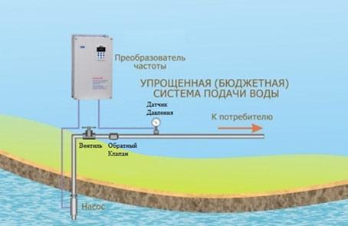

4.2 Предложения по строительству, реконструкции и модернизации объектов централизованных систем водоотведения
Схемой предполагается следующие мероприятия по усовершенствованию схемы водоотведения:
- произвести капитальный ремонт, разработать и выполнить проект расширения и реконструкции существующих сетей канализации в с.Екимовичи;
- разработать проект и осуществить строительство очистных сооружений в с. Екимовичи (в районе сброса неочищенных стоков). При проектировании малоэтажной застройки рекомендуется использовать локальные очистные сооружения модельного ряда «Биокси» фирмы «Эксо», не требующие траншей или полей фильтрации и обеспечивающие 98%-ную степень очистки. Также возможны варианты других современных систем автономной канализации (установки биологической очистки, септики и т.п.);
- Разработать проект и осуществить прокладку сетей канализации, сетей ливневой канализации со строительством очистных сооружений, для территорий новой (проектируемой) застройки. Проведение мероприятий по снижению объемов водоотведения за счет введения систем оборотного водоснабжения, создания бессточных производств и водосберегающих технологий.
Планируемые сети канализации в с. Екимовичи представлены в таблице 31.
Таблица 31
№  п/п | Расположение водовода | Протяженность, км
с. Екимовичи
1 | ул. Победы | 0,8
2 | ул. Первомайская | 0,45
3 | ул. Краснохолмская | 0,45
4 | ул. Колхозная | 0,2
5 | пер. Колхозный | 0,15
6 | ул. Красноармейская | 0,2
7 | пер. Ленинский | 0,3
8 | ул. Октябрьская | 0,1
9 | пер. Школьный | 0,12
10 | ул. Садовая | 0,13
 | Итого | 2,9

Установка современных очистных сооружений
В настоящее время состояние очистных сооружений неудовлетворительное. Сточные воды после очистных сооружений не соответствуют нормам по чистке стоков. Таким образом, для уменьшения сбросов загрязняющих веществ, иных веществ и микроорганизмов в поверхностные водные объекты, подземные водные объекты и на водозаборные площади необходимо произвести установку современных очистных сооружений.

Биохимическая очистка сточных вод

в локальном очистном сооружении БИОНИК
Метод биохимической очистки сточных вод активным илом заключается в переработке скоплениями аэробных микроорганизмов органических загрязнений при их частичной или полной минерализации, в присутствии кислорода, подаваемого в аэротэнк, и последующим разделением прореагировавшей смеси. Условно, принято разделять весь процесс очистки на два периода: период биологического созревания и период стационарного биохимического окисления.
В период биологического созревания в аэробных условиях с активным илом развивается оптимальное количество активного ила, адаптированного применительно к этому режиму работы установки, количеству и качеству сточной воды.
В период стационарного процесса работы очистных установок с аэрацией, обычно, различают четыре фазы работы активного ила.
Первая фаза:
Биосорбция органического вещества хлопьями активного ила.
Происходит интенсивный прирост биомассы активного ила и резкое снижение концентрации органических загрязнений за счет биосорбции органических загрязнений активным илом. Продолжительность фазы биосорбции не превышает 30 минут.
Вторая фаза:
Биохимическое окисление органических веществ хлопьями активного ила. Происходит дальнейший прирост биомассы активного ила и снижение концентрации органических загрязнений за счет декарбонизации. Продолжительность фазы биохимического окисления около 1 часа.
Рассмотрим процессы, протекающие в фазе биохимического окисления, подробнее.
Как известно, биохимическую очистку сточных вод осуществляют главным образом микробы. Микробы не имеют специальных органов пищеварения, поэтому все необходимые для их жизнедеятельности вещества попадают в клетку через мельчайшие поры клеточной оболочки (мембраны). Эти поры настолько малы, что для проникновения через них вещества должны быть предварительно подготовлены, т.е. предварительно размельчены до молекулярного состояния и частично превращены в более простые соединения в окружающем их растворе. Для этого в процессе эволюции у микроорганизмов выработалась способность выделять в окружающую среду гидролитические экзоферменты (эктоферменты), которые и подготавливают содержащиеся в ней сложные вещества к усвоению микробной клеткой.
Другая группа ферментов, называемая от эндоферменты, в отличие экзоферментов, действует внутри микробной клетки. Эндоферменты способствуют усвоению питательных веществ клеткой. Как только питательные вещества попадают в клетку, эндоферменты сразу же перерабатывают их в вещество протоплазмы клетки.
Каждый из вырабатываемых ферментов имеет свою цель. Одни из них действуют на белки, вторые на жиры, третьи на углеводы.
Вся совокупность биохимических процессов, протекающих при очистке сточных вод, очень сложна, однако схематически их можно представить следующим образом.
Углеводы в аэробных условиях подвергаются изменениям, которые показаны на рисунке. Кроме того, незначительная часть моносахаридов идет для синтеза гликогена в микробных клетках, хотя большая часть в процессе эндогенного дыхания микробной клетки окисляется (попросту сгорает). Весь процесс окисления углеродсодержащих веществ в аэробных условиях носит название декарбонизации сточных вод.
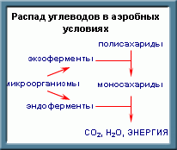
Третья фаза:
Синтез клеточного вещества активного ила из оставшихся органических веществ сточной воды за счет энергии, освободившейся во второй фазе.
Количество органического субстрата, переходящего в новые клетки, составляет приблизительно 65%. Эта фаза отличается от предыдущих относительным постоянством массы активного ила, она протекает до тех пор, пока не будет исчерпано все органическое вещество, предварительно накопленное клеткой микроорганизмов ила. Суммарная продолжительность этой фазы в аэротенке и регенераторе составляет в стационарном процессе около 20 часов.
Одним из органогенов, элементом необходимым для развития любого микроорганизма, является азот. В связи с этим на практике огромное значение имеет биохимический распад белков.
Распад белка в аэробных условиях можно представить следующим образом. Белковые молекулы под влиянием ферментов, выделяемых микроорганизмами, расщепляются на ряд более простых веществ. Этот распад происходит через альбумозы и пептоны до аминокислот. Часть аминокислот используется как строительный материал размножающимися микроорганизмами активного ила, а часть подвергается дезаминированию с образованием аммиака, воды и СО2. В аэробных условиях образующийся аммиак растворяется в воде, образуя гидрат окиси аммония, который, в свою очередь, связывается с углекислотой, образуя углекислый аммоний.
Однако стоит отметить, что большая часть аминокислот, образовавшихся из белков сточных вод при их расщеплении, используется как строительный и энергетический материал для биосинтеза клеток микроорганизмов активного ила.
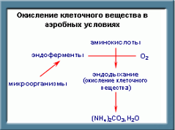
Четвертая фаза:
Эндогенное дыхание или окисление клеточного вещества активного ила. Эта фаза характеризуется уменьшением биомассы активного ила. Органические вещества клеток биомассы подвергаются эндогенному окислению до конечных продуктов NН3, СО2, Н2O, что приводит к уменьшению общей массы ила. Эта фаза начинается после 20-24 часов аэрации активного ила и заканчивается через 2-3 суток.
Из азота, использованного как строительный материал для синтеза активного ила, при биохимическом окислении, образуется, в конечном счете, углекислый аммоний. Этот процесс наглядно отображен на рисунке.
Следует особо отметить, что жиры мало и медленно подвергаются биохимическим процессам разложения, и их биохимическое окисление происходит именно в этой фазе.
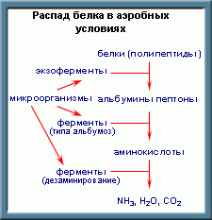

Дальнейшая очистка сточных вод.
Азотсодержащие органические вещества попадают в сточную воду не только в виде белка, но и в виде продуктов обмена, в частности мочевины. Образующийся углекислый аммоний при дезаминировании, самоокислении активного ила, при гидролизе мочевины и других продуктов азотистого обмена в дальнейшем подвергается биохимическому окислению при помощи аэробных бактерий.
Этот процесс, получивший название нитрификации, осуществляется в две фазы.
Первая фаза:
В этой фазе аммонийные соли, в результате биохимического окисления, превращаются в азотистые соединения (нитриты) кокковыми бактериями из рода B.Nitrosomonas.
Вторая фаза:
В этой фазе аммонийные соли, в результате биохимического окисления, превращаются в азотистые соединения (нитраты) бактериями из рода B.Nitrobaster.
Таким образом, азотная кислота в виде минеральных солей (нитратов) является конечным продуктом окисления белковых веществ и продуктов их обмена в животных и растительных организмах. В связи с этим по количеству нитратов судят об успешности и полноте процесса биохимического окисления. Процесс нитрификации связан с выделением большого количества тепла, и поэтому играет немаловажную роль при эксплуатации сооружений биохимической очистки в зимний период.
Следует отметить, что кроме этого во время нитрификации происходит накопление кислорода, который далее будет использован для биохимического окисления органических безазотистых веществ, когда полностью израсходован для этого процесса весь свободный (растворенный в воде) кислород.
Далее следует процесс денитрификации, под денитрификацией, в широком смысле слова, понимается процесс восстановления микроорганизмами солей азотной кислоты (нитратов) независимо от того, образуются ли при этом соли азотистой кислоты, низшие окислы азота, аммиак или свободный азот.
Так в щелочной среде и при свободном доступе кислорода восстановительный процесс не идет дальше солей азотистой кислоты, в кислой среде и при затрудненном доступе кислорода восстановление идет до аммиака.
Денитрификацией, в более узком смысле, называют разложение азотнокислых или азотистокислых солей с выделением свободного азота. Не имея свободного кислорода или располагая им в ограниченном количестве, денитрифицирующие бактерии получают его при расщеплении солей азотной или азотистой кислоты, одновременно окисляя им же безазотные органические соединения, получая при этом энергию необходимую для инициирования реакции.
Внешне процесс денитрификации характеризуется обильным выделением газов, состоящих, как правило, из смеси азота и углекислого газа, иногда с примесью закиси азота. Источником энергии для денитрифицирующих бактерий служат органические соединения, поступающие со стоком.
Хотя цикл развития активного ила происходит по тем же фазам и стадиям, по которым развиваются «чистые» бактериальные культуры, однако развитие активного ила имеет ряд особенностей, к которым в первую очередь относят низкую скорость отмирания активного ила. По некоторым данным установлено, что отмирание активного ила происходит в 17 раз медленнее чем его прирост, что очевидно обусловлено его отменной адаптацией.

Раздел 5. Экологические аспекты мероприятий по строительству, реконструкции и модернизации объектов централизованных систем водоснабжения и водоотведения.

5.1 Экологические аспекты мероприятий по строительству, реконструкции и модернизации объектов централизованных систем
Все мероприятия, направленные на улучшение качества питьевой воды, могут быть отнесены к мероприятиям по охране окружающей среды и здоровья Екимовичского сельского поселения. Эффект от внедрения данных мероприятий – улучшения здоровья и качества жизни граждан.

5.2 Экологические аспекты мероприятий по строительству, реконструкции и модернизации объектов централизованных систем водоотведения.
В настоящий момент в с. Екимовичи отсутствует очистные сооружения, т.о. все сточные воды без предварительной обработки поступают в поверхностные и подземные водные объекты. Для улучшения экологической ситуации в сельском поселении предлагается установка современных очистных сооружений.
Предлагается строительство очистных сооружений полной биологической очистки сточных вод производительностью 100 м³/сут «БИОНИК 500»
Выпуск очищенных стоков предусмотрен по ранее существующей схеме - в существующий искусственный канал и далее в реку.

Раздел 6. Оценка объемов капитальных вложений в строительство, реконструкцию и модернизацию объектов централизованных систем водоснабжения и водоотведения.

6.1 Оценка объемов капитальных вложений в строительство, реконструкцию и модернизацию объектов централизованных систем водоснабжения.
В ниже следующей таблице приведена оценка стоимости мероприятий по усовершенствованию системы водоснабжения сельского поселения.
Таблица 32
Оценка стоимости реконструкции водопроводной сети
№ п/п | Расположение водовода | Протяженность водовода, км | Ориентировочная стоимость, тыс. руб
с. Екимовичи
1 | ул. Октябрьская | 0,2 | 2500
2 | ул. Красноармейская | 0,15 | 1875
3 | пер. 1-й Колхозный | 0,15 | 1875
4 | ул. Кооперативная | 0,25 | 3125
5 | ул. Ленинская | 0,17 | 2125
д. Крутогорка
6 | ул. Московская | 0,7 | 8750
Итого |  | 1,62 | 20250
В настоящее время водопроводы находятся в неудовлетворительном состоянии. Вследствие чего необходимо произвести реконструкцию водопровода включительно до 2028 г. Необходимо выполнить реконструкцию 1,62 км. сетей. Ориентировочная стоимость данного мероприятия оценивается в 20250 тыс. руб.
Обоснование замены водонапорной башни на станцию управления скважинными насосами
Стоимость основного оборудования
Стоимость новой башни системы Рожновского на сегодняшний день в зависимости от объема колеблется в среднем 300 - 500 тыс. рублей. В случае нового строительства следует также учитывать стоимость разработки проекта и стоимость всех других подготовительных работ (плюс в среднем 200 тыс. рублей).
Т.е., затраты на установку данной башни составит в среднем 500 -700 тыс. руб.: - стоимость собственно башни, привязка её на место, фундамент (500 кг арматурной стали, 10 кг листовой стали, 25 т бетона, плюс работы).
При использовании частотного регулирования стоимость частотных преобразователей (на примере, 7,5 кВт) составляет 32,0 тыс. руб. В качестве датчиков давления используются как датчики с токовым выходом 4~20 мА типа КРТ-5 или МВS 3000, так и электроконтактные манометры типа ЭКМ. Приборы равнозначны с точки зрения управления частотным преобразователем, различия заключаются в точности поддержания заданного давления в системе, т.е. датчик давления поддерживает давление в системе с точностью до 1%, в то время как использование ЭКМ позволяет поддерживать давление в системе в пределе, заданном ЭКМ.
Таким образом, в цену базового комплекта оборудования при безбашенном водоснабжении входит стоимость:
• частотного преобразователя – 32,0 тыс. руб.;
• датчика давления – 6,5 тыс. руб.;
• монтажных работ – 25 тыс. руб. (в среднем);
• пуско-наладочных работ – 20 тыс. руб. (в среднем).
Итого: стоимость решения без водонапорной башни – 83,5 тыс. руб., стоимость установки башни – порядка 500-600 тыс. руб.

Расходы, связанные с обслуживанием оборудования
Экономия электроэнергии происходит за счет разности работ, производимых насосом при подъеме воды на 15-метровую высоту водонапорной башни и подаче к потребителю по горизонтальному водопроводу, плюс экономия за счет стабилизации давления и уменьшения утечек из башни, особенно в зимний период. Еще одним источником экономии при частотном регулировании служит встроенная автоматическая функция минимизации затрат электроэнергии при слабой нагрузке.
Таким образом, суммарная экономия электроэнергии составляет от 30% до 50 %.
Такая существенная экономия электроэнергии становится возможной еще и потому, что снижается общий расход воды, в том числе потери от утечек. Экономия воды в системах водоснабжения связана с устранением при регулируемом электроприводе ненужных избытков давления. Для существующих систем водоснабжения в коммунальной сфере, не находящихся в аварийном состоянии, каждая лишняя атмосфера вызывает за счет больших утечек дополнительные 2~7% потерь воды, которые и приходится восполнять, затрачивая дополнительное количество электроэнергии при эксплуатации насосного агрегата.
Система управления включает в себя преобразователь частоты, аппаратуру защиты и коммутации. Преобразователь частоты обеспечивает регулирование давления в трубопроводе за счет изменения, скорости вращения рабочего колеса насоса. Величина давления, которую необходимо поддерживать, задается с панели оператора на лицевой дверце шкафа.
Предусмотрен ввод 4-х различных уставок давления в зависимости от сезона и времени суток. Контроль рабочего параметра осуществляется с помощью датчика давления, который устанавливается на напорном трубопроводе. При прекращении водоразбора преобразователь частоты осуществляет плавное «засыпание» насоса.
Вывод - таким образом, установка станции управления скважинными насосами является наиболее выгодным мероприятием. К тому же данное мероприятие можно проводить не только в качестве альтернативы ремонта водонапорной башни, но и в качестве отдельно взятого мероприятия для сокращения расхода электроэнергии. Ориентировочная стоимость внедрения на одной скважине – 83,5 тыс. руб.

6.2 Оценка объемов капитальных вложений в строительство, реконструкцию и модернизацию объектов централизованных систем водоотведения.
В ниже следующей таблице приведена оценка стоимости мероприятий по усовершенствованию системы водоотведения сельского поселения.
Таблица 33
Оценка стоимости реконструкции и расширения канализации
№  п/п | Расположение водовода | Протяженность, км
с. Екимовичи
1 | ул. Победы | 0,8 | 12400
2 | ул. Первомайская | 0,45 | 6975
3 | ул. Краснохолмская | 0,45 | 6975
4 | ул. Колхозная | 0,2 | 3100
5 | пер. Колхозный | 0,15 | 2325
6 | ул. Красноармейская | 0,2 | 3100
7 | пер. Ленинский | 0,3 | 4650
8 | ул. Октябрьская | 0,1 | 1550
9 | пер. Школьный | 0,12 | 1860
10 | ул. Садовая | 0,13 | 2015
 | Итого | 2,9 | 44950
11 | д. Льнозавод | 1,0 | 15500
12 | д. Крутогорка | 1,0 | 15500
 | Всего | 4,9 | 75950
В настоящее время канализационные сети находятся в неудовлетворительном состоянии. Вследствие чего необходимо произвести реконструкцию канализационных сетей включительно до 2028 г. Необходимо выполнить реконструкцию 4,9 км. сетей. Ориентировочная стоимость данного мероприятия оценивается в 75950 тыс. руб. (1 км = 1,55 млн. руб.).

Определение ориентировочной стоимости установки современных ОС типа БИОНИК
Из представленного прогноза развития поселения необходима установка ОС мощностью 100 м³/сут. Для данного расхода сточных вод предлагается установка – БИОНИК 500.
В стоимость выполнения мероприятия входит:
1. Стоимость установки БИОНИК 800 – 2800 тыс. руб.
2. Стоимость проектных работ и проведение госэкспертизы (10-15 % - от стоимости оборудования) – 280 тыс. руб.
3. Стоимость СМР (25-30 % от стоимости работ) - 840 тыс. руб.
4. Неучтенные расходы (10% от стоимости оборудования) –280 тыс. руб.
Итого – 4200 тыс. руб.

Раздел 7. Перечень выявленных бесхозяйных объектов централизованных систем водоснабжения и водоотведения (в случаи их выявления) и перечень организаций, уполномоченных на их эксплуатацию.
Согласно предоставленным данным от администрации Екимовичского сельского поселения бесхозяйные объекты централизованной системы водоснабжения и водоотведения отсутствуют.

